А сега малко за това откъде е тръгнало всичко.... ReactJS е създаден през 2011-та година след като разработчиците във Facebook започнали да се сблъскват с известни проблеми. С увеличаване на екипа и поддържаните свойства на приложението, процесът на разработка се забавял. След известно време поддръжката на кода станала изключително трудна, а разработката на нова функционалност – свързана с каскадни промени по съществуващия код.

А сега малко за това откъде е тръгнало всичко....
ReactJS е създаден през 2011-та година след като разработчиците във Facebook започнали да се сблъскват с известни проблеми. Прототипната версия се казвала FaxJS. С увеличаване на екипа и поддържаните свойства на Facebook Ads, процесът на разработка се забавял. След известно време поддръжката на кода станала изключително трудна, а разработката на нова функционалност – свързана с каскадни промени по съществуващия код. Решението, с което Facebook излезли било преработка на прототипната версия и вкарването й в употреба, вече под наименованието React. Човекът, работил по това е Jordan Walke.
Следващата стъпка в историята идва след като Instagram пожелали също да използват новата технология. При тези обстоятелства, Facebook трябвало да разкачат зависимостите на React от Facebook и да отворят кода на библиотеката. Това се случило през май 2013-та година.
През 2013 се ражда и ReactNative като проект за вътрешен хакатон във Facebook. Две години по-късно излиза първата му официална версия.
С времето се правели все повече интеграции с езици, технологии и други библиотеки. Популярността на React растяла и до днес се използва от множество големи копании.

Както вече споменахме - React е удобен за създаване изгледа на уеб и мобилни приложения.
Главните му цели са да предоставя бързина, мащабируемост и леснота за използване.
Библиотеката позволява на разработчиците да съдават големи приложения, променящи данни без да презареждат цялата страницата, а само променените компоненти. Това се случва посредством така нареченото виртуално дърво, за което ще разберем след малко.

Виртуалното дърво - Virtual DOM(VDOM) е концепция, въведена в някои JavaScript библиотеки, включително React, която се изгражда над браузър API-тата.
Идеята ѝ тук е да държи виртуална версия на истинския DOM в паметта и да се
синхронизира с него чрез ReactDOM библиотеката например. Този процес се нарича
reconciliation. По този начин не се грижим за ръчна промяна на DOM елементите и прихващане на някои събития, а единствено оказваме в какво състояние(state) искаме те да бъдат. Библиотеката се грижи за останалото.
Към момента с React 16 се използва Fiber като reconciliation engine.

* Използвайки чист JavaScript е многократно по-трудно преизползването на код - обект с дадени свойства, поведение и стилове, който да се визуализира еднакво на няколко места в страница без да има повторение на код. React улеснява разработчиците с възможността за създаване на така наречената компонента, която да държи парче HTML и CSS и да прилага различни функции върху тях. За пример – ако имаме компонента календар, която искаме да изглежда напълно еднакво и да се използва на 10 места в даден уебсайт, кодът за нея се написва веднъж, на едно място и след това се използва *



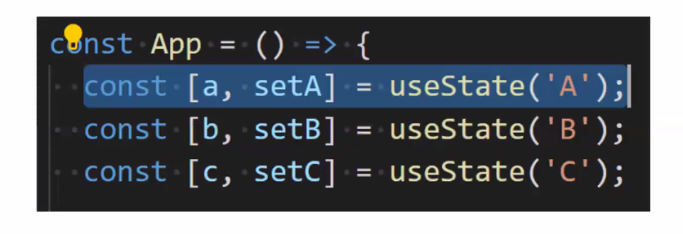


Lifecycle with hooks:
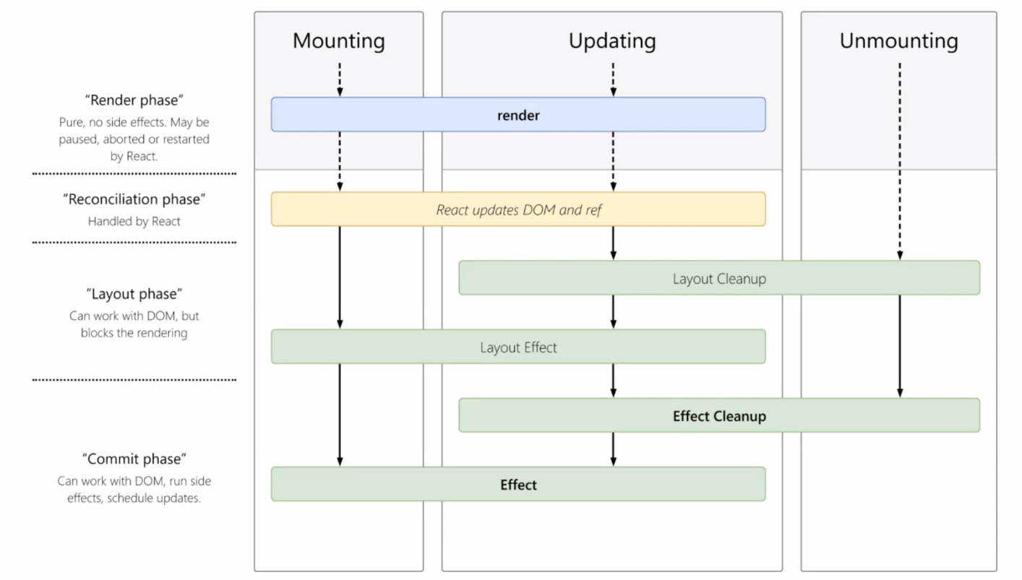

No hooks:
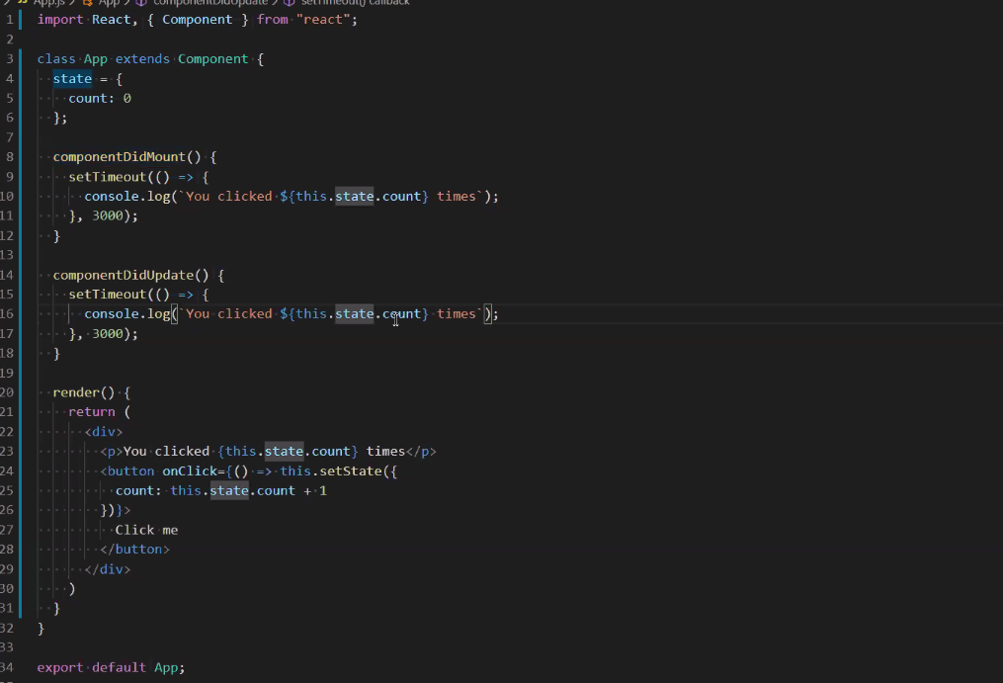

with hooks:

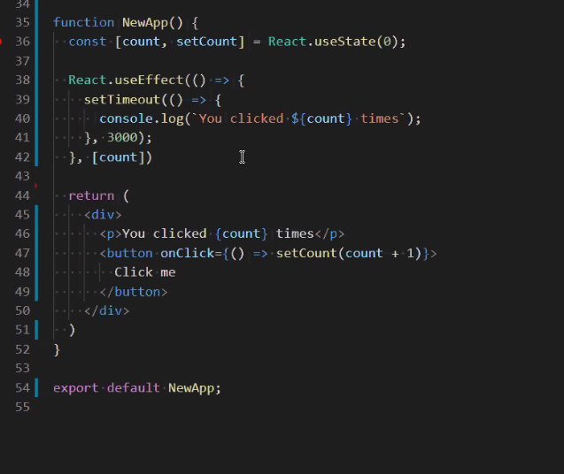

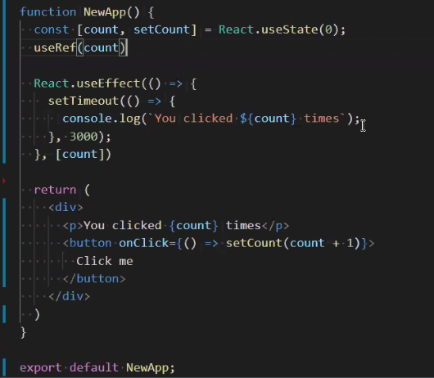

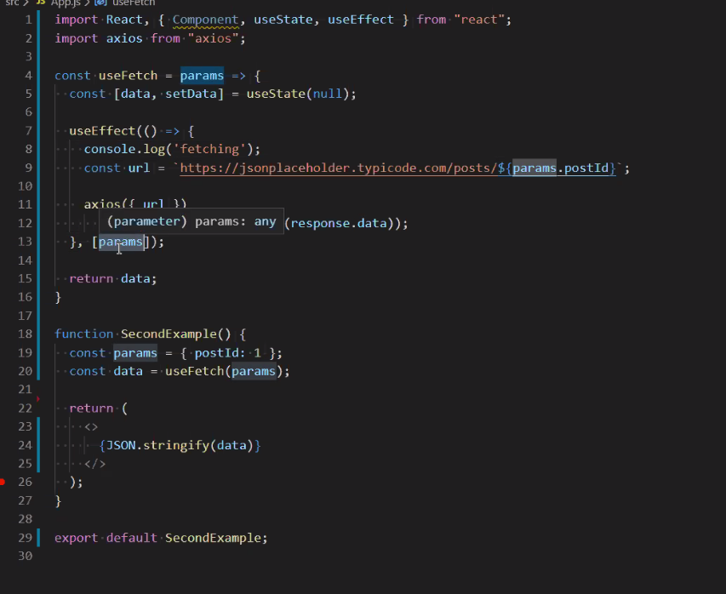
не подавай на мястото на params сложни обекти. Не е яко.

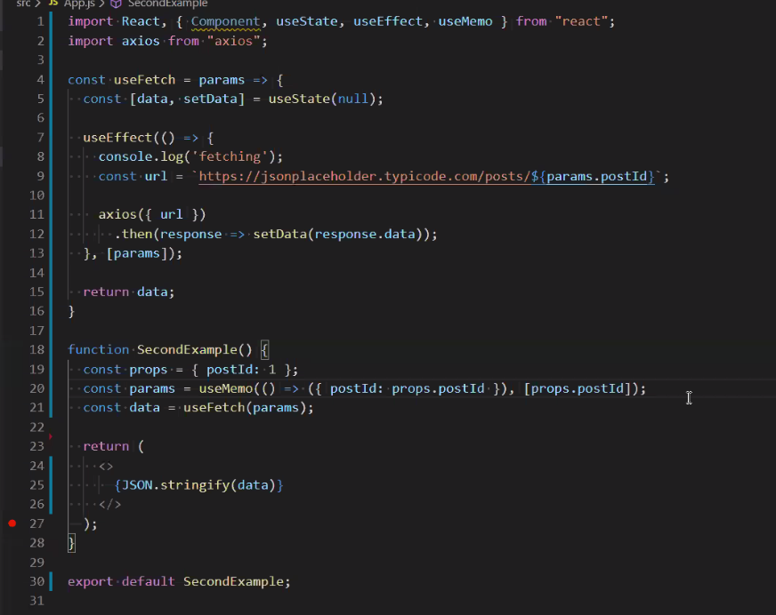

lifetime
stateless and statefull component
binding
context and refs
usual usage of state vs hooks
lifetime with hooks?

Gatsby-highlight for code snipets ?

Главната структурна концепция в React е тази за използване на компоненти.
Вместо изкуствено да се разделят технологиите чрез разделяне на логиката и маркъп частта в отделни файлове, в React работата се разделя между слабо зависими помежду си части, наречени компоненти. Те са като блокчета лего, които сглабят една цялостна страница или съответно приложение. Всяко „блокче лего“ е малко преизползваемо парче код. Някои хора биха се изплашили от това – не е ли това всъщност нещото, което избягваме – ще получим смесица от JavaScript и HTML? Ще си обясним как точно се случва това и защо е подходящо за целите след малко. До тогава оставете предразсъдъците настрана.

Да започнем с нещо малко по-просто. Ако искате да присвоите html код на променлива, това е напълно възможно със следния синтаксис:
Това обаче не е нито html, нито символен низ. Това е така нареченият JSX. React използва това
надграждане над JavaScript за да създаде своите елементи, изграждащи копонентите. Разбира се не е
задължително една компонента да съдържа JSX, но за да носи тя някакъв визуален смисъл – обикновено това
е факт. В този елемент може да бъде вкаран и всякакъв валиден JavaScript израз посредством ограждането
му с {}. Този израз може да е променлива, дефинирана по-рано, извикване на функция, математически израз
или друго.
Тези променливи, както всяка друга променлива в JS могат да бъдат използвана като return стойност на функция.
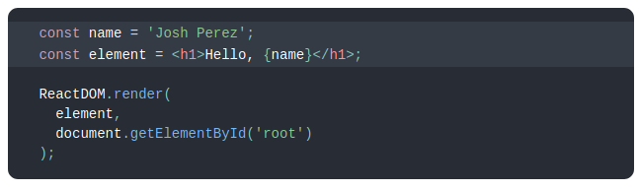
Друго нещо, което може да се забележи в горния пример е начинът на рендериране на елемент в DOM дървото. На ReactDOM.render функцията се подава съответния елемент, който искаме да покажем. React елементите в дървото концептуално не се променят. Те представляват конкретна своя фаза в даден момент – също като фрейм по време на игра например. Ако нещо в тях се промени, те трябва да се рендерират отново, а React се грижи единствено променените неща да се пререндерират. Знанието за това идва от сравнение на текущото състояние във виртуалното дърво и това в реалното. Именно от тук идва и бързината. Променят се само нещата, които трябва, а не зареждаме отново всички елементи от страницата.
Може да искаме да запазим например два параграфа под формата на един JSX елемент. Отново обаче имаме условие, че трябва да имаме един коренов елемент. В такъв случай може да се използва и празен елемент - <></>, обграждащ двата параграфа, запазвайки ги заедно.
Добре е да се вметне, че React дървото извършва т.нар. еscaping, който не позволява появата на инжекции(XSS атаки) в кода от външни данни.

Вече достигаме съществената част – компонентите. <br />
Компонентите в реакт имат две главни свойства – приемат някакви данни под формата на т.нар. props и връщат като резултат react елемент, който описва как тази компонента трябва да изглежда на екрана. <br/>
Kомпонента може да се дефинира по няколко различни начина – с функция или посредством клас.
Чрез функция:
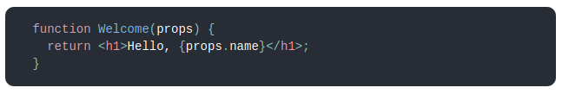
Чрез клас:
